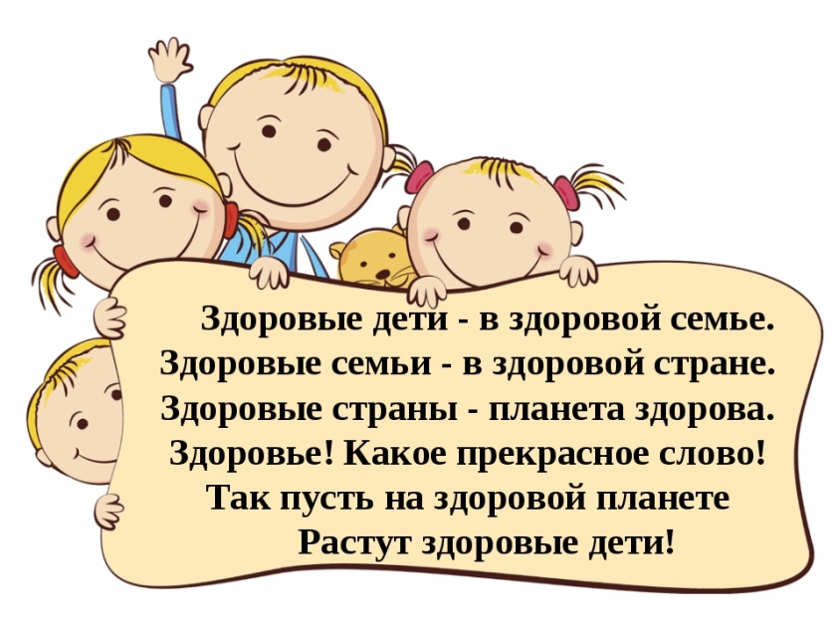

Для родителей нет хуже испытания, чем детские болезни, поэтому в большинстве семей здоровье детей всегда стоит на первом месте. Но одних волнений и переживаний недостаточно, чтобы уберечь ребенка от болезней.
Здоровье ребенка во многом зависит от того, как много он знает о том, что нужно делать, чтобы не болеть. Научите ребенка следить за своим здоровьем. Это поможет ему в будущей самостоятельной жизни.

Конечно, сохранение здоровья детей – очень серьезный труд, но на самом деле, принципы сохранения здоровья дошкольника достаточно просты:
- малыш должен соблюдать режим дня;
- старайтесь чередовать нагрузки малыша;
- следите за тем, что в рационе было достаточно витаминов и минералов;
- питание дошкольника, как и взрослого человека, должно быть правильным;
- говорите с вашим ребенком только о хорошем;
- выключайте телевизор и компьютер – они портят зрение и отнимают массу времени;
- не требуйте от ребенка слишком много.

Наилучший способ подачи информации ребенку – игра. Ведь при этом формируется осознанное отношение к своему здоровью без нравоучений, наставлений и тренировок, которые очень утомляют малышей.

Дидактическая игра «Чтобы быть здоровым, я буду…»
Цель: Закрепить знания детей о ведении здорового образа жизни.
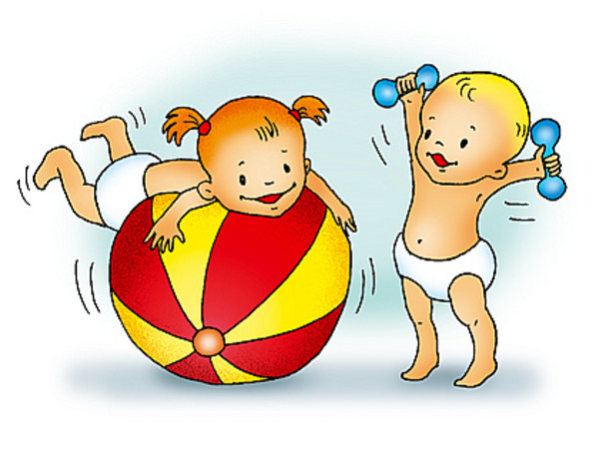
Материал: Сюжетные картинки с изображением различных позитивных ситуаций (ходьба босиком, солнечные ванны, катание на санках, обливание и др.) и набор картинок с негативными ситуациями.
Ход игры
Взрослый говорит: «Чтобы быть здоровым, ты будешь...» Задача ребенка дополнить первую часть предложения и подобрать соответствующую позитивную сюжетную картинку.
«Полезно – вредно»
Цель: Закрепить знания детей о пользе и вреде тех или иных продуктов
Материал: Большие карты с изображением веселого человечка; набор карточек с изображением полезных и вредных для здоровья человека продуктов.
Ход игры
На столе лежат 2 большие карты с лицами веселого и грустного человечка. Задача ребенка - выбрать карточки с полезными для здоровья человека продуктами и положить их к карте с веселым человечком, а карточки с вредными для здоровья человека продуктами положить к карте с грустным человечком
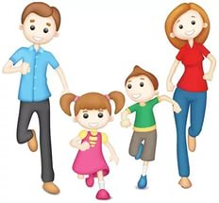
«Угадай вид спорта»
Цель: Закреплять знания детей о разных видах спорта.
Материал: Карточки с изображением атрибутов к каждому виду спорта.
Ход игры:
Ведущий раздает детям карточки с изображением различных видов спорта. Задача ребенка – подобрать карточки с соответствующими атрибутами к данному виду спорта.
«Почему заболели ребята?»

Цель: формировать умение выявлять причинно-следственные связи, воспитывать заботливое отношение к своему здоровью, развитие связной речи.
Материал: сюжетные картинки с изображением правильных и неправильных действий (ведущих к заболеванию).

Описание:
дети выбирают картинки с изображением неправильных действий , объясняют свой выбор.

Умею - не умею
Цели: акцентировать внимание детей на своих умениях и физических возможностях своего организма; воспитывать чувство собственного достоинства.
Оборудование: мяч.
Ход игры:
Ведущий бросает мяч и произносит: «Я умею» или «Я не умею». Ребёнок, поймав мяч, продолжает фразу, объяснив, почему он умеет или не умеет. Например: «Я умею бегать, так, как у меня есть ноги. Я не умею летать, потому что у меня нет крыльев».

Ну и напоследок самый, наверное, важный совет – для сохранения здоровья дошкольника очень важен баланс активности и отдыха. Именно поэтому вам, как родителям, нужно следить за тем, чтобы сон ребенка был полноценным и спокойным.
Подбирая физические упражнения для ребенка, обращайте внимание на то, чтобы занятия спортом были разнообразными, дозированными, систематическими и интересными вашему малышу.

